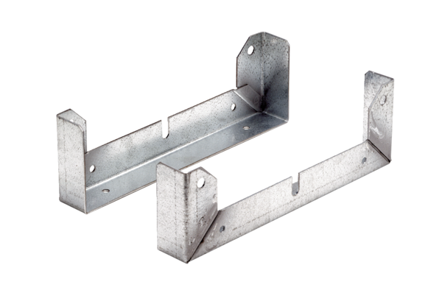Rögzítőláb FU 45Csomagolási egység: 2 darabVálaszték: C
Termékszám: 0036.0074Gyártó: MAICO

